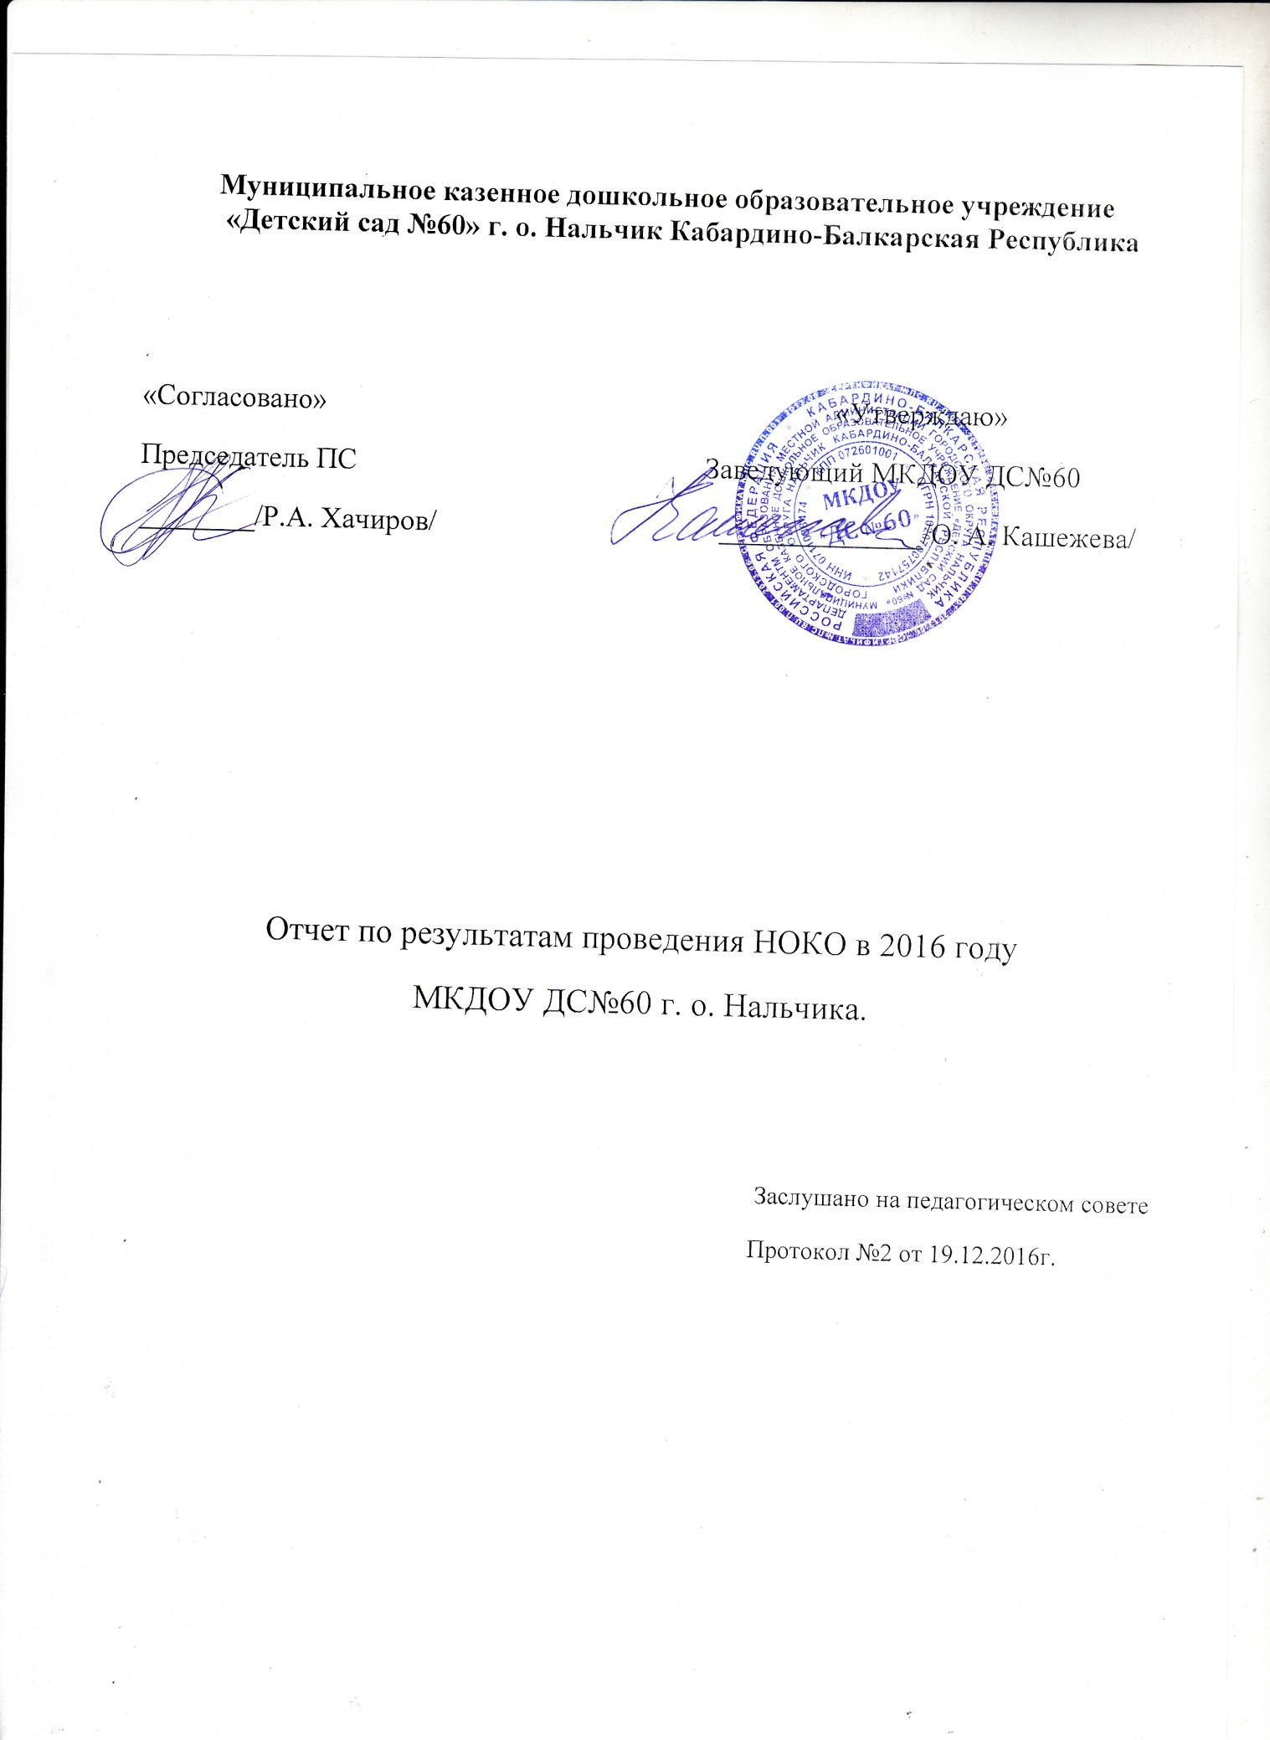

Независимая оценка качества образования (далее - НОКО) - оценочная процедура, которая направлена на получение сведений об образовательной деятельности организаций, осуществляющих образовательную деятельность, о качестве подготовки обучающихся и реализации образовательных программ, предоставление участникам отношений в сфере образования соответствующей информации об уровне организации работы по реализации образовательных программ на основе общедоступной информации и улучшения информированности потребителей о качестве работы образовательных организаций. НОКО в 2016 году проводилась в МКОУ ДС№60 в соответствии ФЗ-273 «Об образовании в Российской Федерации; Приказом Минобрнауки № 1547 от 05.12. 2014 года «Об утверждении показателей, характеризующих общие критерии оценки качества образовательной деятельности организаций осуществляющих образовательную деятельность»; Приказом Минобрнауки КБР № 443 от 13.04.2016 г. "О проведении в 2016 г. независимой оценки качества работы организаций, оказывающих услуги в сфере образования КБР» . Информация о результатах независимой оценки качества образовательной деятельности размещается в соответствии с Приказом Минфина России от 22.07.2015г. № 116н «О составе информации о результатах независимой оценки качества образовательной деятельности организаций, осуществляющих образовательную деятельность, оказания услуг организациями культуры, социального обслуживания, медицинскими организациями, размещаемой на официальном сайте для размещения информации о государственных и муниципальных учреждениях в информационно-телекоммуникационной сети «Интернет», и порядке ее размещения.

№ п/п | Показатели | Единица измерения
1. Открытость и доступность информации об организации
(от 0 до 10 баллов)
1.1. | Полнота и актуальность информации об организации и ее деятельности, размещенной на официальном сайте организации в информационно-телекоммуникационной сети "Интернет" | 10
1.2. | Наличие на официальном сайте организации в сети Интернет сведений о педагогических работниках организации | 10
1.3. | Доступность взаимодействия с получателями образовательных услуг по телефону, по электронной почте, с помощью электронных сервисов, предоставляемых на официальном сайте организации в сети Интернет, в том числе наличие возможности внесения предложений, направленных на улучшение работы организации | 10
2. Оценка качества образовательной деятельности организации, касающейся комфортности условий, в которых осуществляется образовательная деятельность (от 0 до 10 баллов)
2.1. | Материально-техническое и информационное обеспечение организации | 9
2.2. | Наличие необходимых условий для охраны и укрепления здоровья, организации питания обучающихся | 9
2.3. | Условия для индивидуальной работы с обучающимися | 9
2.3. | Наличие дополнительных образовательных программ | 8
2.4. | Наличие возможности развития творческих способностей и интересов обучающихся, включая их участие в конкурсах и олимпиадах (в том числе во всероссийских и международных), выставках, смотрах, физкультурных мероприятиях, спортивных мероприятиях, в том числе в официальных спортивных соревнованиях, и других массовых мероприятиях | 8
2.5. | Наличие возможности оказания психолого-педагогической, медицинской и социальной помощи обучающимся | 9
2.6. | Наличие условий организации обучения и воспитания обучающихся с ограниченными возможностями здоровья и инвалидов | 0
3. Оценка качества образовательной деятельности организаций, касающейся доброжелательности, вежливости, компетентности работников (на основе опросов и социологических исследований)
(от 0 до 100 процентов)
3.1. | Доля получателей образовательных услуг, положительно оценивающих доброжелательность и вежливость работников организации от общего числа опрошенных получателей образовательных услуг, в том числе: | 84,8
3.2. | Доля получателей образовательных услуг, удовлетворенных компетентностью работников организации, от общего числа опрошенных получателей образовательных услуг | 92,9
4. Оценка качества образовательной деятельности организаций, касающиеся удовлетворенности качеством образовательной деятельности организаций (от 0 до 100 процентов)
4.1. | Доля получателей образовательных услуг, удовлетворенных материально-техническим обеспечением организации, от общего числа опрошенных получателей образовательных услуг | 84,8
4.2. | Доля получателей образовательных услуг, удовлетворенных качеством предоставляемых образовательных услуг, от общего числа опрошенных получателей образовательных услуг | 92,9
4.3. | Доля получателей образовательных услуг, которые готовы рекомендовать организацию родственникам и знакомым, от общего числа опрошенных получателей образовательных услуг | 90,4

